Postupak prijave u Virtualni razred

Poveznicu virtualnog razreda otvorite u internetskom pregledniku. Prvi korak je besplatna registracija u aplikaciju Microsoft Teams nakon koje se prijavljujete u aplikaciju pomoću svojih AAI korisničkih podataka i kliknite Pridruži se.



Nakon što učitelj odobri ulazak pojaviti će vam se početna stranica tima. Novi tim će se pojaviti na popisu vaših timova.

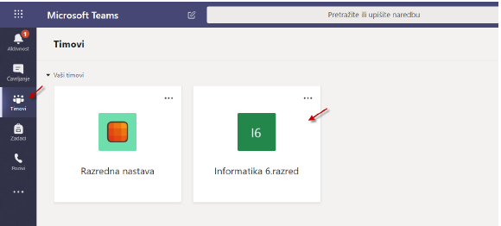

*Izvor:* <https://skolazazivot.hr/wp-content/uploads/2020/03/Microsoft-Teams-U%C4%8Denici.pdf>

Komunikacija s predmetnim učiteljima odvijat će se u virtualnim razredima kojima učenici pristupaju putem poveznica za pojedine razrede. Poveznice za virtualne razrede će biti naknadno objavljene na web stranici škole.

Za prijavu je potrebno unijeti svoje AAI korisničke podatke (korisničko ime I lozinka za e-dnevnik).